1.3.2信号源类题目分析
信号源类有实用信号源的设计和制作（第二届，1995年）、波形发生器（第五届，2001年）和电压控制LC振荡器（第六届，2003年）。
实用信号源的设计和制作（第二届，1995年）要求设计制作一个正弦波和脉冲波信号源，频率范围20Hz～20kHz，低频信号源。涉及到的基础知识与制作能力包含：RC振荡器，脉冲振荡器，数字可调电位器，单片机，数字显示与控制等。
波形发生器（第五届，2001年）要求设计制作一个能产生正弦波、方波、三角波和由用户编辑的特定形状波形的波形发生器，频率范围100Hz～20kHz，低频信号源。涉及到的基础知识与制作能力包含：单片机或者可编程逻辑器件，存储器，数字显示与控制，滤波器等。
电压控制LC振荡器（第六届，2003年）要求设计制作一个电压控制LC振荡器，频率范围15MHz～35MHz，高频信号源。涉及到的基础知识与制作能力包含：单片机或者可编程逻辑器件，PLL，LC振荡器，数字显示与控制，滤波器，高频功率放大器等。
各题目具体要求如下：
1. 实用信号源的设计和制作^{[2]} （第2届，1995年）
（1）设计任务
在给定±15V电源电压条件下，设计并制作一个正弦波和脉冲波信号源。
（2）设计要求
①基本要求
第1部分：正弦波信号源
a. 信号频率：20Hz～20kHz步进调整，步长为5Hz。
b. 频率稳定度：优于10⁻⁴。
c. 非线性失真系数≤3%。
第2部分：脉冲波信号源
a. 信号频率：20Hz～20kHz步进调整，步长为5Hz。
b. 上升时间和下降时间：≤1μs。
c. 平顶斜降：≤5%。
e. 脉冲占空比：2%～98%步进可调，步长为2%。
第3部分：上述两个信号源公共要求
a. 频率可预置。
b. 在负载为600Ω时，输出幅度为3V。
c. 完成5位频率的数字显示。
②发挥部分
a. 正弦波和脉冲波频率步长改为1Hz。
b. 正弦波和脉冲波幅度可步进调整，调整范围为100mV～3V，步长为100mV。
c. 正弦波和脉冲波频率可自动步进，步长为1Hz。
d. 降低正弦波非线性失真系数。

2.波形发生器^{[5]} （第五届，2001年）
（1）任务
设计制作一个波形发生器，该波形发生器能产生正弦波、方波、三角波和由用户编辑的特定形状波形。示意图如图1.3.5所示。
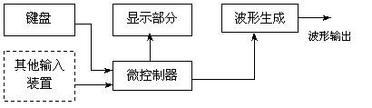
图1.3.5 波形发生器方框图
（2）要求
①基本要求
a. 具有产生正弦波、方波、三角波三种周期性波形的功能。
b. 用键盘输入编辑生成上述三种波形（同周期）的线性组合波形，以及由基波及其谐波（5次以下）线性组合的波形。
c. 具有波形存储功能。
d. 输出波形的频率范围为100Hz～20kHz（非正弦波频率按10次谐波计算）；重复频率可调，频率步进间隔≤100Hz。
e. 输出波形幅度范围0～5V（峰-峰值），可按步进0.1V（峰-峰值）调整。
f. 具有显示输出波形的类型、重复频率（周期）和幅度的功能。
②发挥部分
a. 输出波形频率范围扩展至100Hz～200kHz。
b. 用键盘或其他输入装置产生任意波形。
c. 增加稳幅输出功能，当负载变化时，输出电压幅度变化不大于±3%（负载电阻变化范围：100Ω～∞）。
d. 具有掉电存储功能，可存储掉电前用户编辑的波形和设置。
e. 可产生单次或多次（1000次以下）特定波形（如产生1个半周期三角波输出）。
f. 其它（如增加频谱分析、失真度分析、频率扩展>200kHz、扫频输出等功能）。
3. 电压控制LC振荡器^{[6]} （2003年，第六届 ）
（1）设计任务
设计并制作一个电压控制LC振荡器。
（2）设计要求
①基本要求
a. 振荡器输出为正弦波，波形无明显失真。
b. 输出频率范围：15MHz～35MHz。
c. 输出频率稳定度：优于10⁻³。
d. 输出电压峰-峰值：V_{p-p}=1V±0.1V。
e. 实时测量并显示振荡器输出电压峰-峰值，精度优于10％。
f. 可实现输出频率步进，步进间隔为1MHz±100kHz。
②发挥部分
a. 进一步扩大输出频率范围。
b. 采用锁相环进一步提高输出频率稳定度，输出频率步进间隔为100kHz。
c. 实时测量并显示振荡器的输出频率。
d. 制作一个功率放大器，放大LC振荡器输出的30MHz正弦信号，限定使用E=12V的单直流电源为功率放大器供电，要求在50Ω纯电阻负载上的输出功率≥20mW，尽可能提高功率放大器的效率。
e. 功率放大器负载改为50Ω电阻与20pF电容串联，在此条件下50Ω电阻上的输出功率≥20mW，尽可能提高放大器效率。
f. 其它。
（3）说明
需留出末级功率放大器电源电流I_{C0}(或I_{D0})的测量端，用于测试功率放大器的效率。
3.方案例：波形发生器^{[8]}
（1）基于单片机和EPLD的波形发生器
基于DDFS原理的波形发生器方框图如图1.3.6所示。系统由波形产生电路、键盘输入模块、液晶显示模块、任意波形输入模块、波形 A／D采集模块、频谱分析模块、单片机控制模块组成。
①波形产生电路：用EPLD控制DDFS电路，从存储器读出波形数据，把数据交给D／A转换器进行转换得到模拟波形。
②键盘输入模块：用 8279控制4 X 4键盘，8279得到键盘码，通过中断服务程序把键盘信息送给单片机。此方案不用单片机控制键盘，使单片机可以腾出更多资源。
③液晶显示模块：采用液晶显示可以显示很多信息，接口电路简单，控制方便。
④任意波形输入模块：采用触摸屏将手写的任意波形的数据从单片机串口送入系统，也可通过具有RS232接口的外设输入波形数据，供单片机处理。
⑤波形 A／D采集模块：用 MAX574，以 10 k速率对输入信号进行采集。
⑥频谱分析模块：采用高效实序列FFT算法计算采样信号的频谱。
⑦单片机控制模块：系统的主控制器，控制其他模块协调工作。

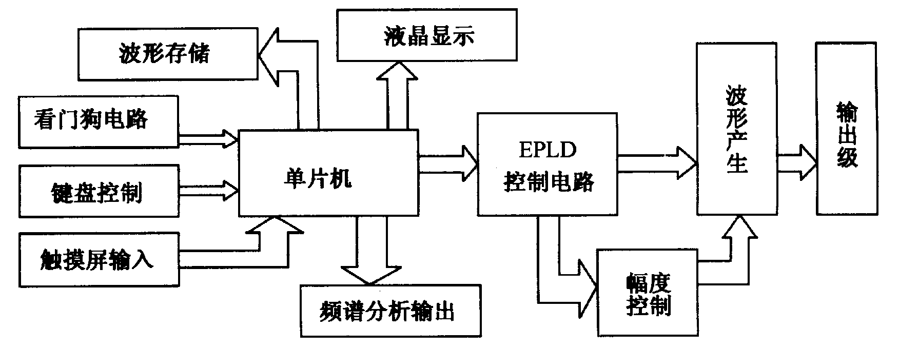
图1.3.6 基于单片机和EPLD的波形发生器方框图

（2）基于单片机和FPGA的波形发生器（方案1）
基于单片机和FPGA的波形发生器（方案1）方框图如图1.3.7所示。系统以单片机89C52为核心，89C52完成处理键盘数据、生成波形表存储于双口 RAM中、控制LED显示、控制DAC0832进行幅值转换、传送频率控制字K值给FPGA处理等功能。双口RAM的使用减少了单片机和FPGA之间的通信，从而节省了单片机的资源，也使系统更为可靠。FPGA主要用于实现DDFS技术中累加器的功能，一方面在很大程度上提高了系统的速度，另一方面可以将单片机的外围芯片74LS377、74TH373、74LS138、74IS02都集成在 FPGA内，既充分利用了FPGA的资源，又减少了单片机与外部的接口，提高了系统的可靠性。双口RAM中传输出的数据经DAC08完成数模转换，由DAC032内部的电阻分压网络实现幅度控制，继而经过二阶巴特沃兹低通滤波器进行滤波，再经运放和三极管进行扩流，从而得到任意一种具有一定带载能力的所需波形。
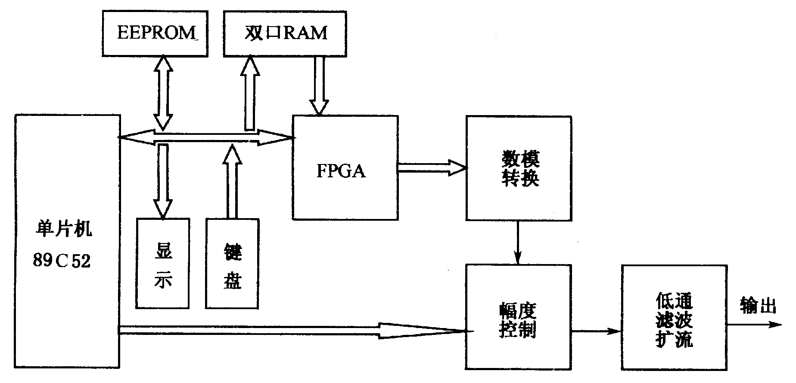
图1.3.7 基于单片机和FPGA的波形发生器方框图（方案1）
（3）基于单片机和FPGA的波形发生器（方案2）
基于单片机和FPGA的波形发生器（方案2）方框图如图1.3.8所示。系统采用可编程逻辑器件（FPGA）完成硬件扫描、模拟波形的发生及输出到D/A，由单片机实现系统控制。
波形发生器采用直接数字合成技术，将要产生的波形数据存入FPGA的RAM中，然后在一定的频率作用下使计数器循环计数，并且将计数器的输出作为读取波形存储器RAM的地址，将读出的波形数据送至D／A转换器，D／A转换器输出的波形经低通滤波处理后，输出光滑的模拟信号。FPGA采用ALTERA公司生产的高速FPGA芯片（EPF 10K10W84－4）， D／A转换器采用DAC0832。
单片机的控制部分主要实现以下功能，将需要的波形数据存储在EPROM 27C512中，单片机根据要输出的波形获取相应的数据，经处理后由8155的PA口传输给FPGA。单片机的P1口和P3口也与FPGA相连，作为控制口使用。FPGA接收到数据后存储于自己的RAM中，采用硬件扫描技术将其发送给DAC0832（l），此时单片机也将由键盘输入的幅值调整信息通过8155的PB口发送给DAC0832（2），用来控制 DAC0832（l）的输出幅值。最后，波形模拟量经过4阶巴特沃兹低通滤波器和稳幅电路后输出。为了实现掉电存储功能，单片机先将波形信息（幅值、频率、采样点数）存储在具有非易失性数据存储器的实时时钟芯片（DS12887）中，系统启动以后，单片机先将实时时钟芯片中的存储数据读出，处理后并通过系统输出，用以显示上次掉电时的波形，然后转到其他处理程序。
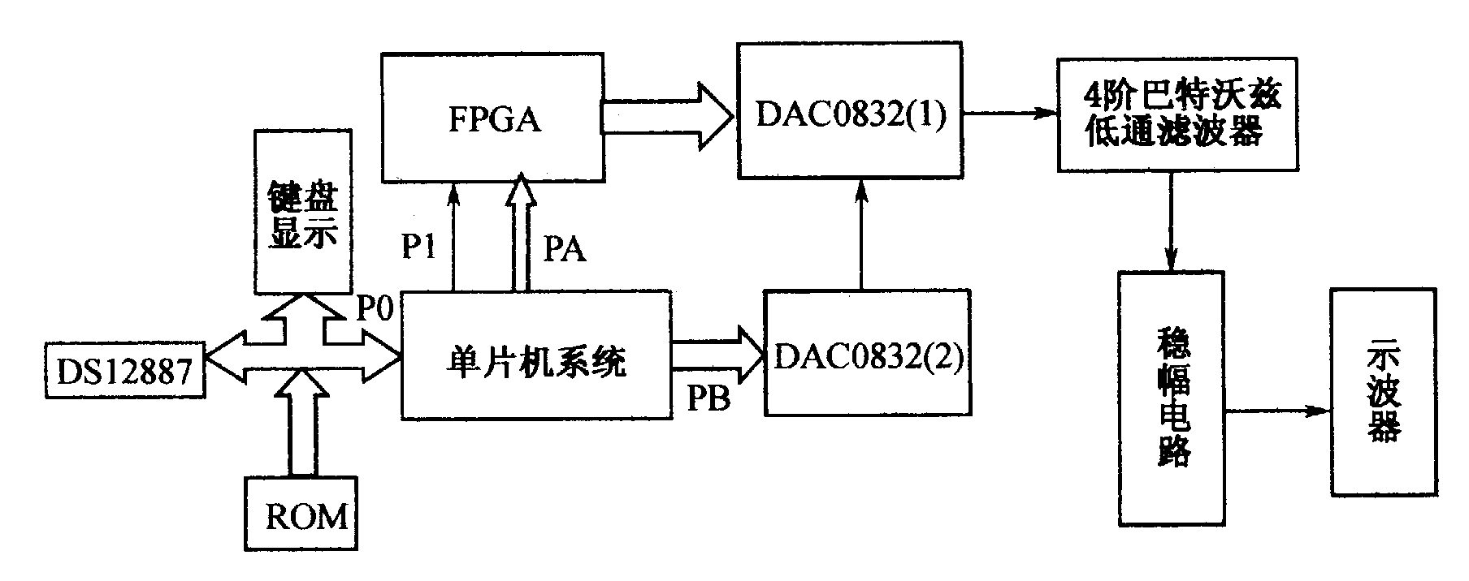
图1.3.8 基于单片机和FPGA的波形发生器（方案2）方框图

